1. Rellena la siguiente tabla usando: Bajo, medio o alto.

 | Tiempo en encriptar | Seguridad del sistema | Seguridad de la clave compartida
Criptografía simétrica | Bajo | Medio | Bajo
Criptografía asimétrica | Medio | Medio | Medio
Criptografía híbrida | Alto | Alto | Alto

2. Calcula el hash de cualquier frase que quieras.

Frase:
El unicornio del fondo de la clase a veces caga arcoiris.
Hash:
6b33d7f105bd3989177a871451b247dc

3. Usando fuerza bruta y la web: https://md5online.es/ intenta desencriptar el siguiente hash MD5:
cebdd715d4ecaafee8f147c2e85e0754
Desencriptado:
fernando

4. Usando fuerza bruta y la web: http://www.onlinehashcrack.com intenta desencriptar el siguiente hash SH1:
adb7e9ab343dc725a9e38b6de1eca56fb8e89473
Desencriptado:
bichos

5. Descarga WinMD5 de la web. Puedes usarlo para crear o verificar la función resumen de un fichero. Escribe la función resumen de un fichero cualquiera. Haz una captura de pantalla.

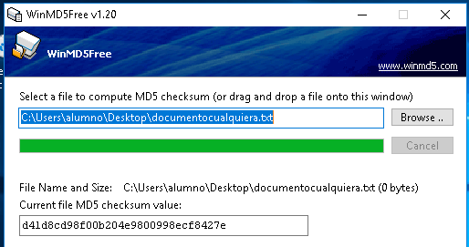

6. Descarga el fichero: “task01-01.rar”, el cual tiene como función resumen md5:
ae2704de001b468d5a4d04023644dbd2
Verifica que es correcto. Haz una captura de pantalla.
